Материально-техническая база
Школа расположена в типовом здании, с центральным отоплением, системой канализации. В школе имеются:
- 13 учебных кабинетов;
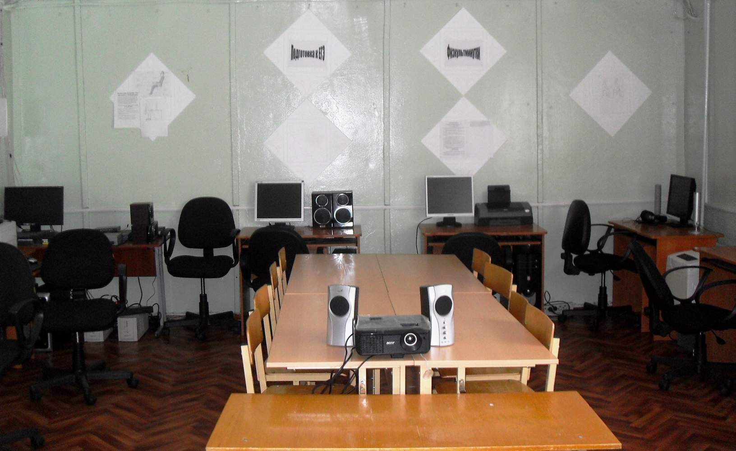
Кабинет информатики

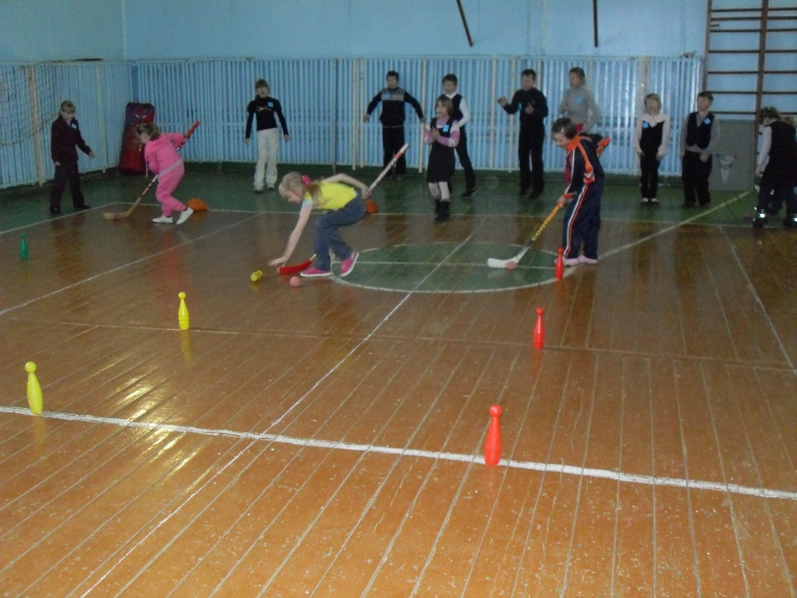
Спортивный зал

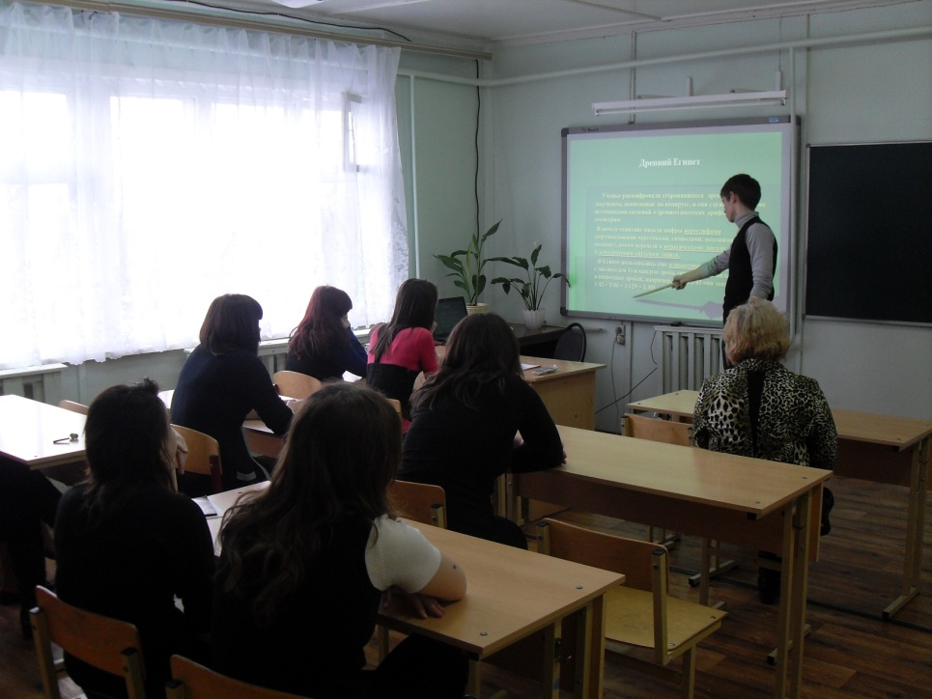

Кабинет математики

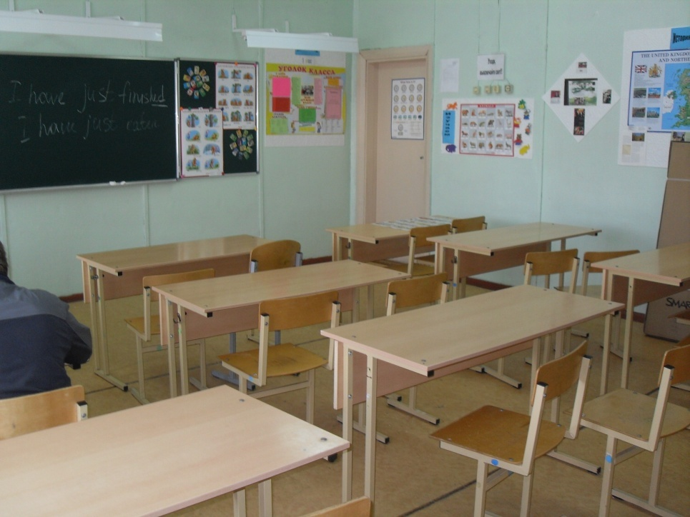

Кабинет иностранного языка

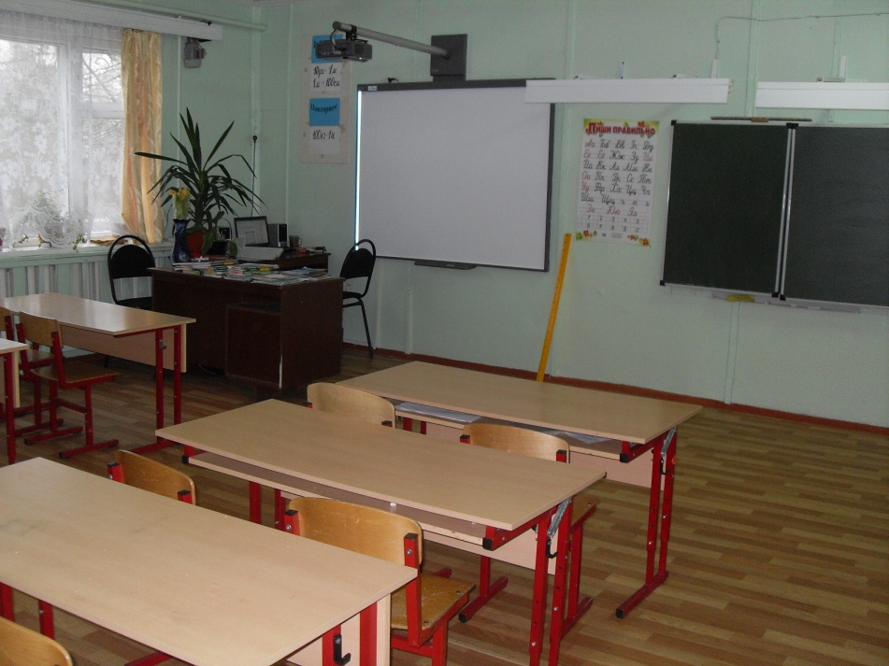

Кабинет начальных классов

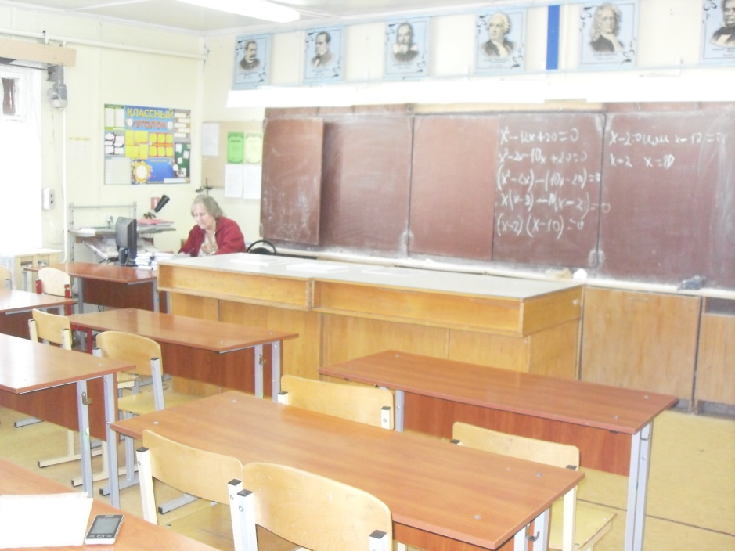

Кабинет физики

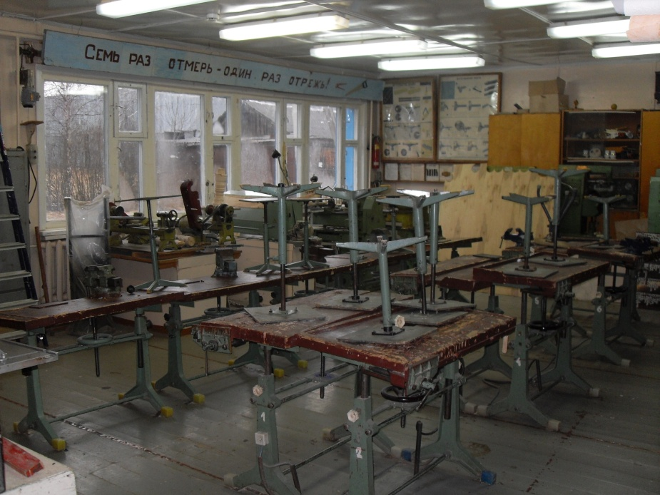

Мастерская

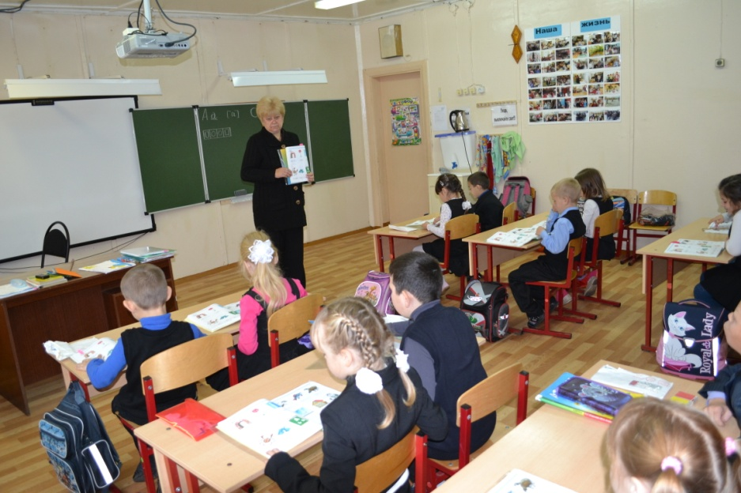

Кабинет начальных классов

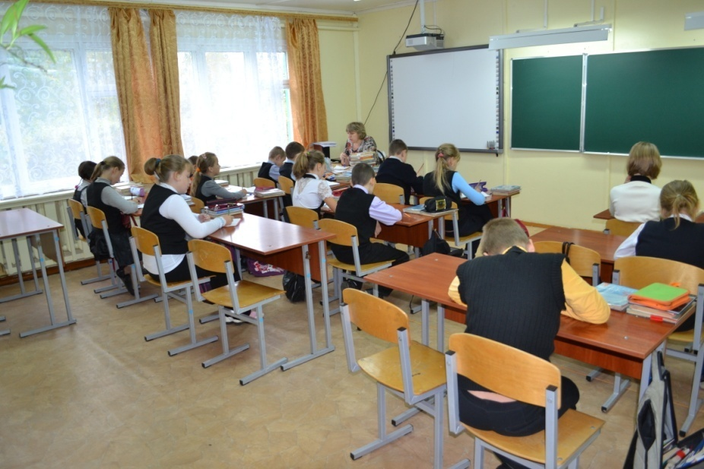

Кабинет русского языка

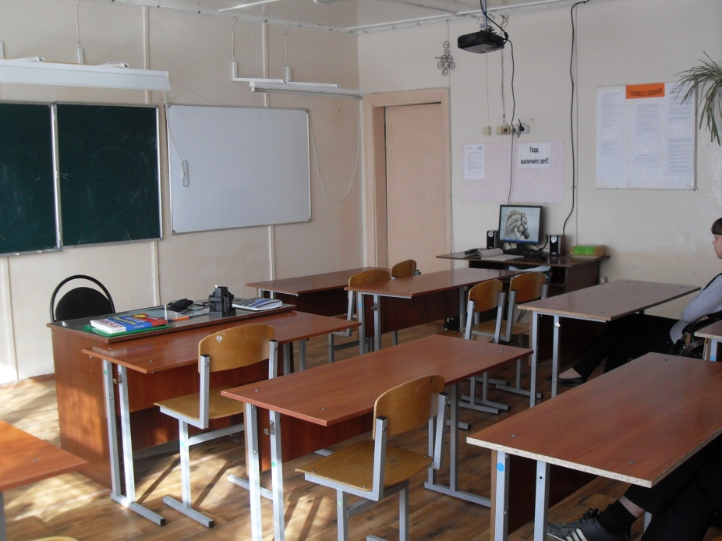

Кабинет истории

- Кабинет проектно – исследовательской деятельности, в котором предоставляется возможность заниматься практической, проектной и исследовательской деятельностью
- информационный центр, где всем участникам образовательного процесса предоставляется свободный доступ к образовательным ресурсам Интернета, информационный центр становится лабораторией, где педагоги вместе с обучающимися могут осуществлять образовательный процесс, ведя свою проектную деятельность.
- библиотека с читальным залом (1502 экземпляра учебников, 5953 экземпляров художественной литературы, энциклопедий, словарей, атласов). Обеспеченность уч-ся учебниками в этом учебном году составила 100 %;
- 1 учебная мастерская, оборудована для проведения уроков технологии для девочек и мальчиков;
- спортивная площадка площадью 3000 кв.м.;
- столовая на 100 посадочных мест, горячим питанием охвачено 99% учащихся, 89 учеников обеспечены бесплатными горячими завтраками;
- технические средства обучения – компьютеров – 28, интерактивных комплексов - 3, мультимедийных установок - 2, муз. центр – 3, магнитофонов – 2, телевизоров – 3.

